A Magyar Növényvédő Mérnöki és Növényorvosi Kamara szakmai irányításával működő előrejelző csapdahálózat fogási adatai, 2024.
Munkánkhoz az ATK Növényvédelmi Intézetének Csalomon PALF színcsapdáját használjuk.

Poloskaszagú szilvadarázs fajok fogási eredményei (db), 2024.

Helyszín: | 03.19. | 03.26. | 04.02. | 04.09. | 04.16.
Bp., XI. ker. | kihelyezés | 0 | 0 | 4 * | -
Budakalász | kihelyezés | 0 | 7 | 11 | 0 *
Győr | kihelyezés | 3 | 44 | 2 * | -
Siklós | kihelyezés | 12 | 0 * | - | -
Maroslele | kihelyezés | 5 | 7 | 11 | 7 *
Debrecen | kihelyezés | 0 | 4 | 22 | 2 *

A csapdákat Reider Imréné, Csillag Anita, Mészáros László, Csordás Csaba, Bodó János és Gálóczhi-Tömösváry Róbert kezelik. Köszönjük a munkájukat és a szponzoraink segítségét!

* Elvirágzott a szilva, leszedték a ragacsos fehérlapot

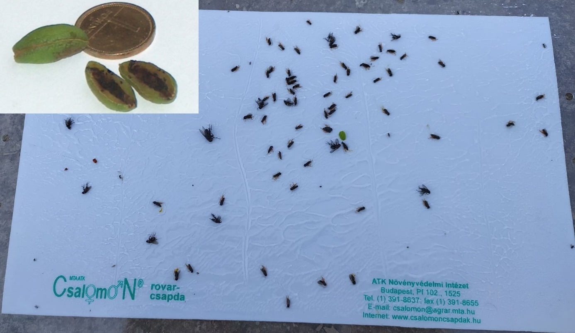
Pap Edina fotómontázsa

